Отчёт по индивидуальному проекту №4

Операционные системы

Луангсуваннавонг Сайпхачан

Содержание

Список иллюстраций

Список таблиц

# 1 Цель работы

Целью работы является добавление на сайт ссылок на научные и библиометрические ресурсы, а также новых записей на сайте.

# 2 Задание

1. Добавить к сайту ссылки на научные и библиометрические ресурсы.
2. Сделать пост по прошедшей неделе.
3. Добавить пост на тему: Работа с библиографией.

# 3 Выполнение проекта

Я открываю файл index.md для редактирования своей биографии. На этот раз я добавляю раздел с профилем, где размещаю ссылки на научные и библиометрические ресурсы сайта. (рис. 1)

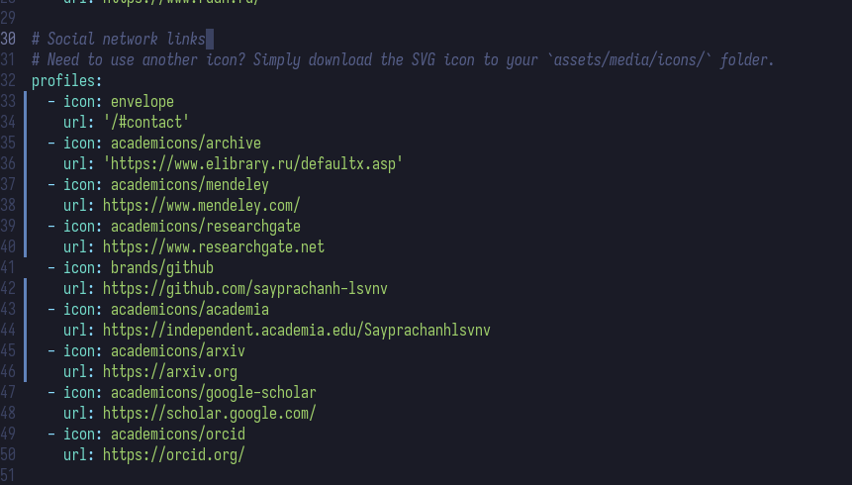

Рис. 1: Добавление ресурсов

После этого я сохраняю файл и перехожу в директорию post, чтобы добавить запись о том, что произошло на прошлой неделе. (рис. 2)

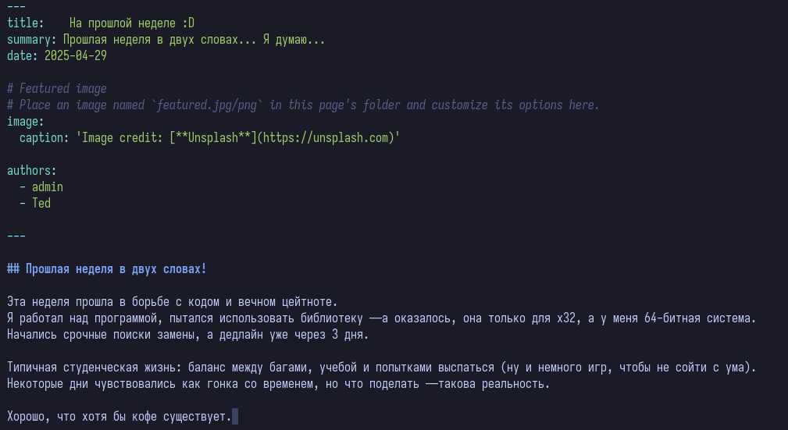

Рис. 2: Добавление информации о прошедшей неделе

Затем я добавляю ещё одну запись с информацией по выбранной теме: “Работа с библиографией”. После этого я сохраняю файл и отправляю его на сервер GitHub, чтобы обновить удалённый сайт. (рис. 3)

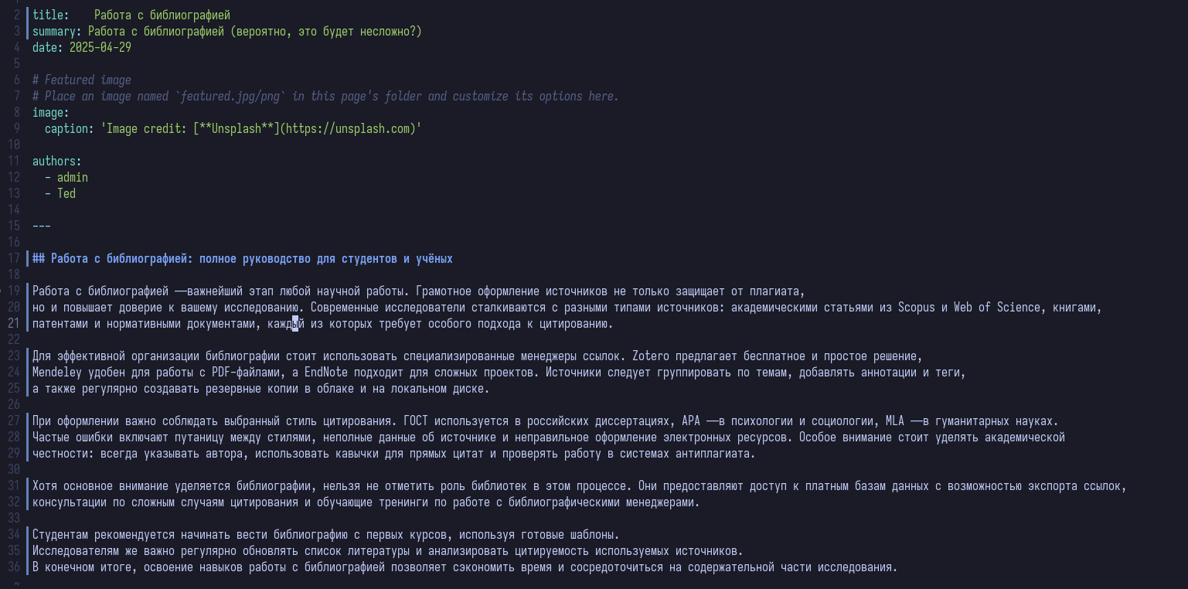

Рис. 3: Добавление информации о работе с библиографией

Я перехожу на удалённый сайт, чтобы проверить обновления. В результате на сайте отображаются и новое изменение в биографии, и обе записи: о событиях прошлой недели и информация о работе с библиографией. (рис. 4 и рис. 5)



Рис. 4: Ссылки на ресурсы в профиле

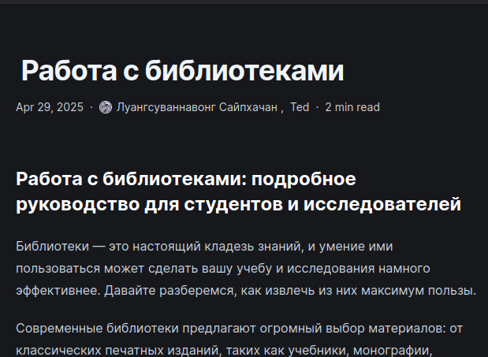

Рис. 5: Обновленные сообщения

# 4 Выводы

В этой работе я добавил на сайт ссылки на научные и библиометрические ресурсы, а также новые публикации на сайте.